Excel協同作業圖說
多人同時輸入資料至電腦1\Share\DBs
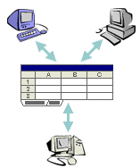

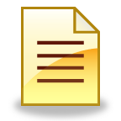
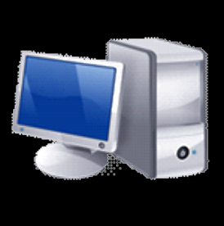
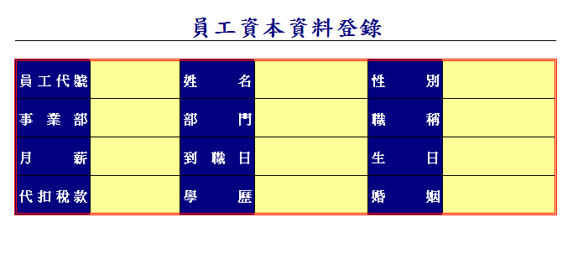
建立資料夾，並設為共用，權限允許變更及讀取。
1
使用範本精靈產生的資料庫檔案，置於Share資料夾。
2
開新檔案，開啟2所建立的範本檔案，並傳送給其他人。
4
設為共用活頁簿。
3
5
5
使用電腦1提供的檔案輸入資料
使用電腦1提供的檔案輸入資料
Share
DBs
UNC路徑：
\\電腦1\Share\DBs
電腦1

